1.- OBJETIVO:
Hacer un reporte de servicio de levantamiento inicial, aprendiendo las necesidades del cliente y las condiciones actuales de su proceso o sistema, para poder analizar el caso y poder realizarle una propuesta o cotización de servicio.
2.- ALCANCE:
Aplica para el personal aprobado como competente que realiza el reporte de servicio de levantamiento inicial.

3.- DESEMPEÑO 1: Seguridad (Utilizar equipo de protección personal)

DESCRIPCIÓN | DESCRIPCIÓN/COMENTARIOS SI APLICA
Revisar que el equipo de protección no presente daños | Casco (✓)  Lentes (✓)  Chaleco (✓)  Guantes (✓)  Zapatos (✓)
Evidencia del buen estado de equipo de seguridad (Fotografía) | (✓)
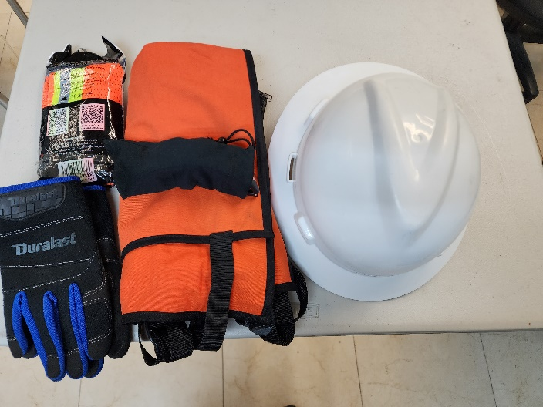
Portando el equipo de protección personal, en buenas condiciones en sitio. | (✓)
Evidencia de portación del equipo de seguridad (Fotografía) | (✓)
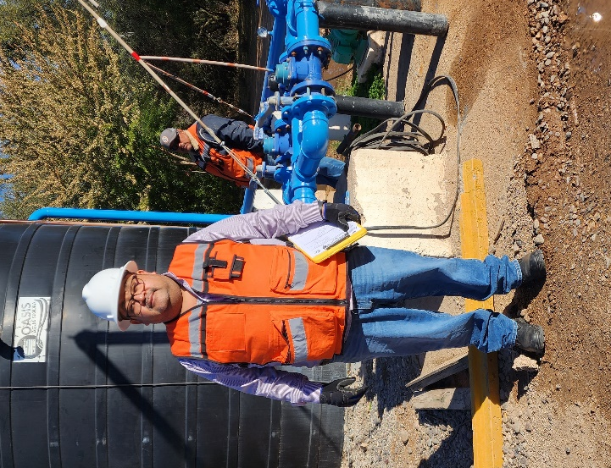
DESEMPEÑO 2: Acudir al sitio para recabar la información básica

DATOS GENERALES | DESCRIPCIÓN
Fecha y hora del levantamiento de datos | 3 Febrero 2023 9:11 am
Nombre de quien elabora el registro | David Herrera Cañedo
Firma de quien elabora el registro | 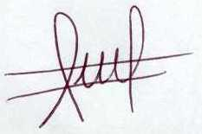
Correo Electrónico de quien elabora el registro | dherrera@coinsamatik.com
Nombre de quien solicita el proyecto | Daniel Lizarraga
Firma de quien solicita el proyecto | 
Correo electrónico de quien solicita el proyecto | Daniel.lizarraga@hanka.com.mx

DATOS DEL POZO / APROVECHAMIENTO | DESCRIPCIÓN
Nombre del titular de la concesión / Asignación | Ramón Francisco Juan Antonio y Jorge Luis Bernal arcoamarillo
Número del Pozo / Aprovechamiento | 02SON100783/09APGR07
Nombre de la localidad / Nombre del ejido / Predio | Mesa del Seri
Estado | Sonora
Municipio | Hermosillo
Código Postal / Kilometraje | No aplica. 83303
Referencias de ubicación | Camino de la mesa del Seri a san Bartolo #501
Profundidad del Pozo / Aprovechamiento | Concesión 12 m/ Empresa Perforadora 79 m

UBICACIÓN GEOGRÁFICA DE LA CONSECIÓN | GRADOS DECIMALES (DD) | UTM
LONGITUD Long: -110.793889 | 110° 50’ 22.8” / 110° 47´ 38.0” | 3223227.919165
LATITUD Lat: 29.137417 | 29° 07’ 32.5” / 29° 8´ 14.7” | 520048.621661

UBICACIÓN UTM DE LA BOMBA | LATITUD | LONGITUD
Ubicar con equipo de localización el lugar en latitud y longitud | 519939.733 E | 3223250.914 N 12 R
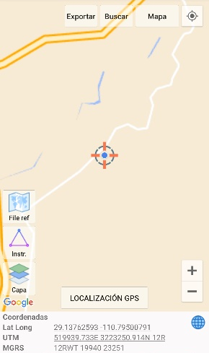
Captura de pantalla de localización | (✓)
Nivel de cobertura celular (-dB) | -99
Evidencia de nivel de cobertura celular (Fotografía) | (✓)
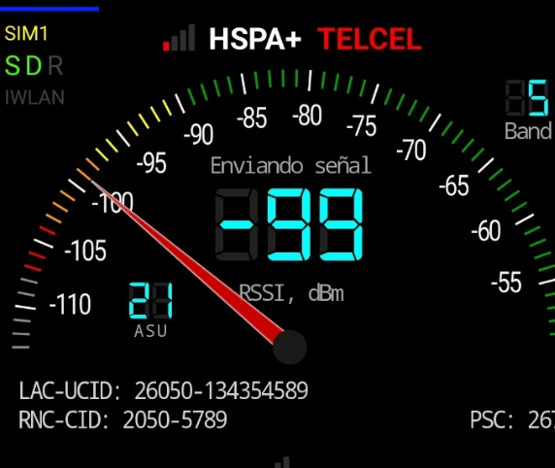

DATOS DEL BOMBEO | DESCRIPCIÓN
Tipo de bomba (Vertical, Horizontal, Sumergible) | Sumergible
Marca de la bomba | Franklin Electric/ Altamira kor15 R150-5-1C-D4
Bomba ha sido reparada (SI / NO, cuántas veces). | Bomba nueva instalada 25/Junio/ 2022
Tipo de arranque (Variador, Arrancador Suaves, ATR, ATP) | ATP
Gasto de Operación (m3/h) | 144 -> Concesión
Capacidad de la bomba (HP del motor) | 15 HP
Fotografía de la placa de datos del motor | (✓)
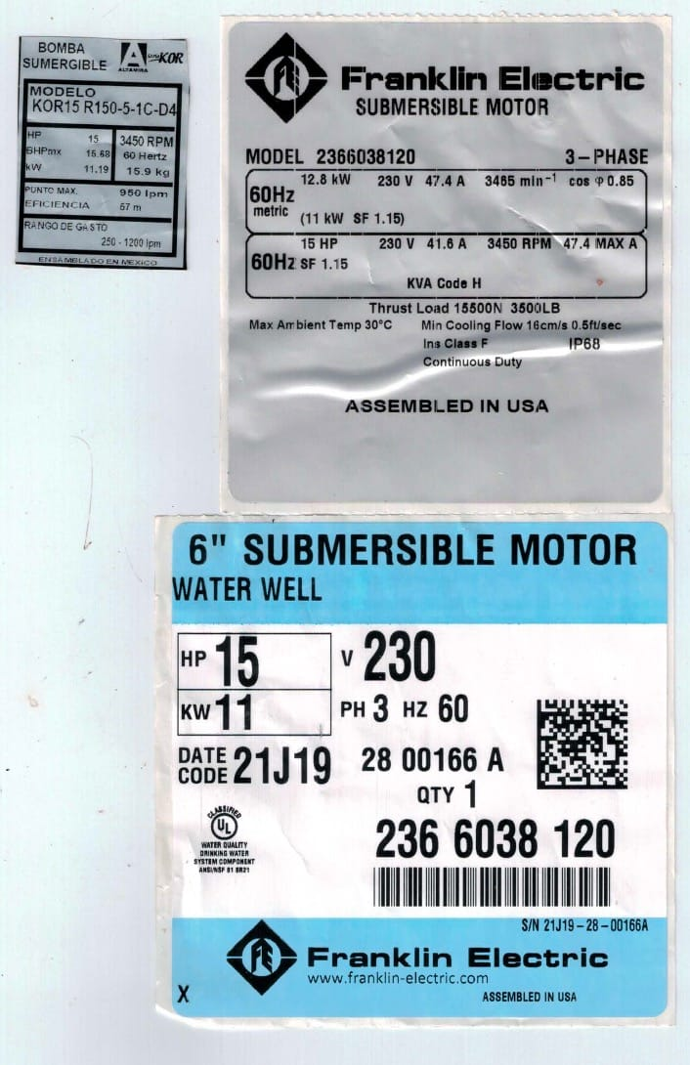
Voltaje de operación equipo de bombeo | 220 VAC
Medición de Voltajes actuales:
V1-V2 | 230.4 VAC
V1-V3 | 227.4 VAC
V2-V3 | 229.1 VAC
Medición de Corrientes actuales:
A1 | 45.7
A2 | 47.5
A3 | 45.5
Fotografía de evidencia mediciones eléctricas | ( )
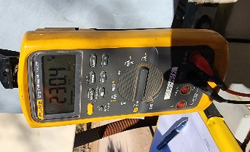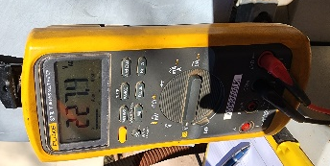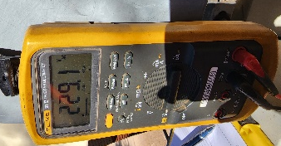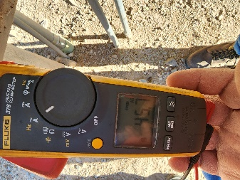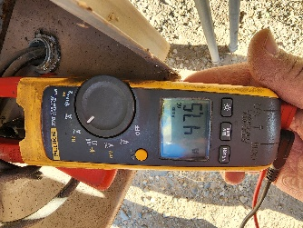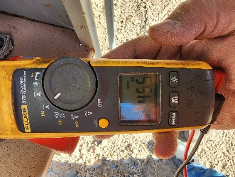
Existencia de incrustaciones (Bajo, Medio, Alto, Desconocido) | No hay
Antigüedad de la Tubería (Meses/Años) | 14 años
Estudios de calidad del agua (Resultados) | Si
Tipo de descarga (libre / a presión) | Presión / Libre
Material de la tubería | Galvanizado
Cédula de la tubería | 40
Tomar fotografías de la estructura existente (mínimo 2) | (✓)
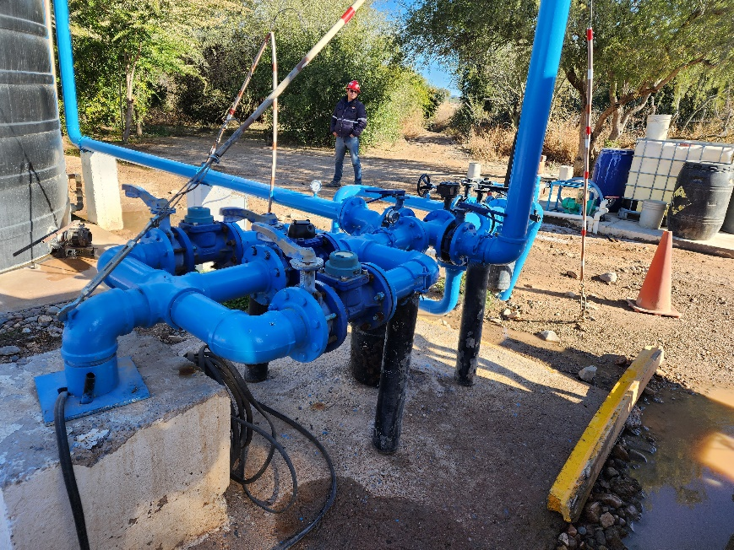 | 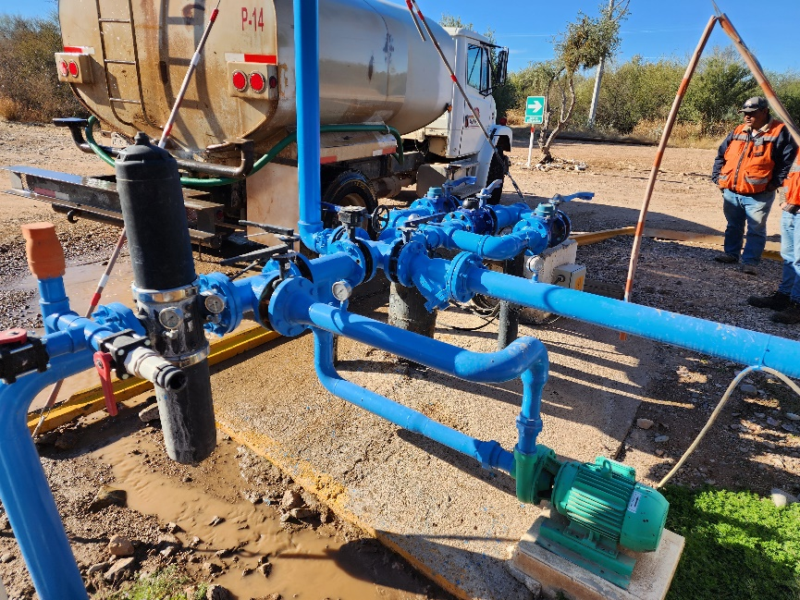
DESEMPEÑO 3: Obtener características geométricas e hidráulicas del tren de descarga encontrado

DATOS | MEDICIÓN
Medición de perímetro con cinta métrica (cm):  (2 aguas arriba, 2 aguas abajo) | 2 Aguas arriba | 36.3 cm
 | 2 Aguas arriba | 36.3 cm
 | 2 Aguas abajo | 36.3 cm
 | 2 Aguas abajo | 36.4 cm
Perímetro promedio (cm): | 36.32 cm
Cálculo de diámetro exterior de la tubería (cm), DEcm = P / π = | 11.56 cm
Cálculo de diámetro en sistema inglés (in), Dein = Decm / 2.54 = | 4.55
Diámetro Nominal DN = | 4”
Mide con cinta métrica las longitudes de los tramos rectos de tubería aguas arriba y aguas abajo donde se ubica / ubicara el sistema de medición | Aguas arriba | 20.7 cm
 | Aguas abajo | 26.7 cm
Cumple con 10 diámetros aguas arriba y 5 aguas abajo (Si / No) | Aguas arriba | NO
 | Aguas abajo | NO
Realizar croquis de tren de medición en la hoja correspondiente | (✓)
Mide con cinta métrica la longitud de la tubería de la estructura existente | (✓)
Inventario de los componentes del tren de descarga | Manómetro (✓)  Válvula aliviadora de presión (✘)  Cuello de Ganso (✓)  Válvula de admisión / expulsión de aire (✘)  Junta mecánica (✘)  Válvula Check (✓)  Medidor instalado (✓)  Válvula seleccionadora (✓)  Filtro canasta (✓)  Silletas / Atraques (✓)  Válvula de globo / bola (✘)  Válvula Contra Golpe de Ariete (✘)

ESPECIFICACIONES DEL MEDIDOR INSTALADO
Solicitar al usuario el certificado de calibración del medidor | No hay ( NO )
Evidencia del certificado de calibración del medidor | No hay ( NO )
Arranque manual, se enciende cuando se ocupa

100/4.79= 20.87 l/s
100/4.95= 20.20 l/s
100/4.85= 20.61 l/s
100/4.89= 20.44 l/s
Número de certificado | No hay
Marca | Dorot
Modelo | DIM – B
Número de serie | 12-012697
Incertidumbre máxima | No se tiene
Error máximo | No se tiene
CÁLCULAR VALOR ESTIMADO DEL GASTO
Como en el punto de la máxima de eficiencia de la bomba la velocidad del flujo (V) es de 2 m/s, la estimación se hará multiplicando esta velocidad por el área hidráulica de la tubería
DATOS NECESARIOS
Diámetro exterior de la tubería: | 11.561015 cm -> 0.115610 | m
Espesor de la tubería: | 0.00602 | m
Diámetro Interior de la tubería (m), DI = DE – (2 x Espesor) = | 0.10357 | m
Área hidráulica, A = π (DI2)/4 = | 0.008424 | m2
Q = V*A = 2 * _______ = | 0.016848 | m3/s
Q = V*A = 2 * _______ * 3600 = | 60.6528 | m3/h

OBSERVACIONES ADICIONALES
- Salida del pozo; 3 tomas 3 usos: industrial, pecuario y agrícola.
- Profundidad de la bomba
- Industrial – Planta – Mezclas – Primero al tinaco, siempre y de ahí se rebombea.
- Agrícola – 10 hectáreas de Agave
- Pecuario
- En junio se cambiaron 5 tramos de la columna del pozo
- No se ven incrustaciones en la tubería
- Se enviarán datos de la bomba por correo
- Se enviará título de concesión
- Se enviará estudio de calidad del agua
- Se enviará dato de la presión

DATOS | DESCRIPCIÓN
Fecha y hora del término del levantamiento de datos | 3 de febrero de 2023 10:30 am
Nombre de quien elabora el registro | David Herrera Cañedo
Firma de quien elabora el registro
Nombre de quien solicita el proyecto | Daniel Lizarraga
Firma de quien solicita el proyecto

CROQUIS DEL TREN DE DESCARGA
